

——五年级（1）班“ 生态文明 ”教育系列主题班会课

【教育背景】
1.提升学生生态文明素养，是落实立德树人的重要任务。《中小学德育工作 指南》提出引导学生树立尊重自然，顺应自然，保护自然地发展道理，养成低碳 环保的生活习惯，形成健康文明的生活方式。2022 年 10 月，习近平总书记在二 十大报告中指出积极稳妥推进碳达峰和碳中和计划，促进人与自然和谐共生的现 代化。为此培养学生热爱自然，保护环境，树立学生生态文明意识、人和自然生 命共同体的理念刻不容缓。
2.五年级学生践行生态文明时存在知行脱节现象。通过前期调查，我们 501 班学生虽然具备一定的科学环境知识，生活环保意识。但依然存在以下三个问题： 一是缺乏碳中和等方面的生态文明知识，对当前生态热点问题关注度不够；二是 缺乏对“碳中和 ”生活的思考和实践，没有形成系统的科学的生态价值观。三是 缺乏践行生态文明的能力，大部分学生意识到碳中和生活的重要性，但没有养成 低碳生活的习惯。因此开展低碳生态系列主题班会，引导学生通过调查和体验活 动，关注自身言行对生态的影响，学会用行为科学的方法，养成碳中和生活习惯， 从而提升学生生态文明素养。
【教育目标】
1.认知目标：通过“微课学习 ”，了解极端高温天气的成因和危害，通过“衣 食住行 ”四个小分队的调查分享，直观感受到碳排放就在每个人的生活中。激发 学生树立低碳生活，保护生态的意识。理解人与自然和谐共处的必要性。
2.情感目标：通过“计算碳排放 ”进一步感受生活中由于浪费而产生的碳排 放数量之多。通过“无“碳 ”辨析 ” 和微课《碳中和》的学习，从科学和时政 的角度理解低碳生活的意义，了解我国在构建人类命运共同体中勇担责任，从而 树立“碳中和 ”意识和人与自然和谐共生的生态观，愿意为减少碳排放和环境保

护作出自己的努力，为生态文明贡献力量。
3.行为目标：创设低碳“畅游社区 ”和“碳中和小剧场 ”活动，提炼“碳中 和 ”小妙招。懂得低碳生活不是过无碳生活，而是有意识、有方法地去平衡自己 生活中产生的碳排放，减少生活中不必要的碳排放，落实节能减排的环保行动， 养成舒适低碳的生活方式。
【活动准备】
资料准备：帮助学生制作课件, 下载碳排放计算器，设计制作板书卡贴，“低 碳社区 ”畅游图、《碳中和小妙招》表、班级低碳日记表、低碳能量卡等。准备 pad 若干个。
人员准备：课前学生自由分组，小组根据“衣食住行 ”调查表内容，分别对 家庭，学校，社区进行实地观察，通过对比、统计等方式做好调查记录。
【教育过程】


1.回顾高温，交流感受
课前和学生交流今年夏天的天气带给人们的感受，唤醒学生的内心记忆。
2.观看视频，引发思考
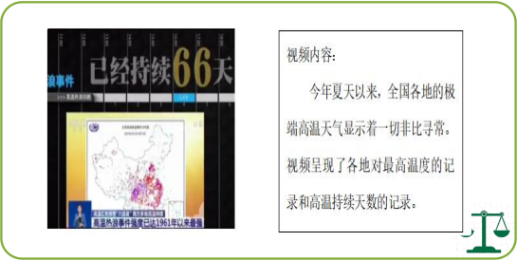

学生通过视频感受极端高温天气已经形成了一种灾害，让我们的生活岌岌可 危。

3.总结交流，引入课题
从学生交流中得出导致高温的元凶就是过多的温室气体。为更好地激发学生 兴趣，创设温室气体的卡通形象“碳多多 ”，引导学生逐步探究本节课内容。
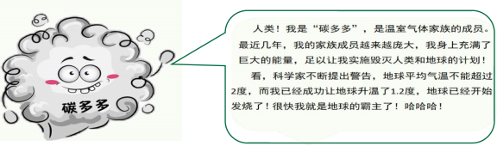

（ 以动画＋音频的形式出示“碳多多 ”）
【设计意图】通过观看今年夏天极端高温的视频，唤起学生生理感受同时引 发学生对生存环境的思考 。 通过创设形象直观的“碳多多 ”卡通温室气体形象， 激发学生低碳环保的意识。
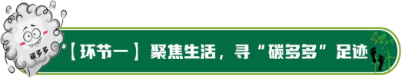
活动一：聚焦衣食住行，寻碳排放足迹。
出示课前调查表，“衣食住行 ”四小分队分别交流分享调查结果。
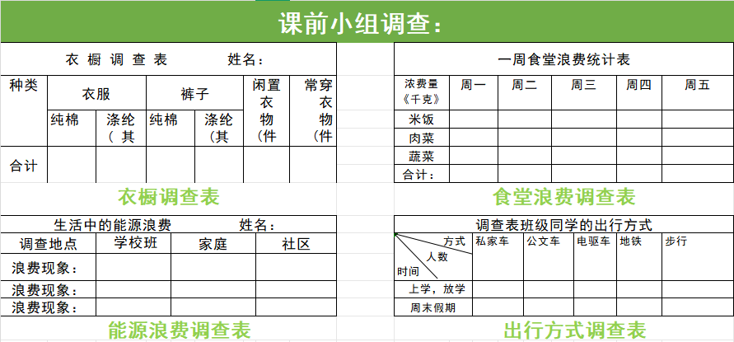
（一）探究衣服上的碳排放
1.调查分享：衣橱小分队分享《衣橱调查表》的调查结果。
2.深思追问：结合家庭衣橱照片，随机采访学生对本次调查活动的感受。
3.出示视频：播放《衣服一生的排碳量》，拓展学生对衣服碳排放的认知。

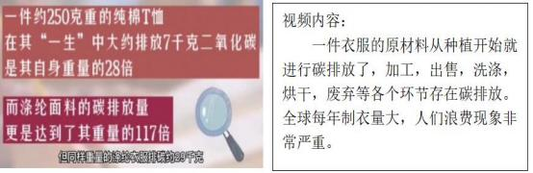
4.引发思考：观看视频后，学生结合自己的衣橱调查表，交流新的感受。

（二）探究餐余中的碳排放
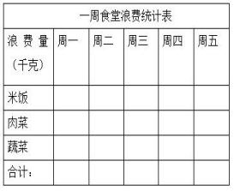
1.调查分享：食堂小分队出示调查结果表。调查内容：对学校午餐粮食浪费 量进行一周的数量统计。
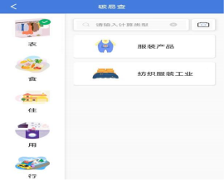

（碳排放计算器） （食堂小分队调查表）
2.计算排量：出示碳排放计算器，针对《一周粮食浪费表》，学生算一算浪 费的食物中有多少碳排放。
3.拓展思考：出示计算结果，学生谈感受。再出示一月、一年由食物浪费产 生的碳排放量，巨大的数据触动学生内心，学生再次交流感受。

（三）探究住宅中的碳排放
1.调查分享：住宅小分队分享《能源浪费调查表》的结果。调查内容：记录 学校、家庭、社区生活中一些能源浪费现象，比如出操后，教室电灯未关现象， 家庭中电源待机现象，小区内垃圾不分类现象，纸张只打印一面等等。
2.拓展新知：空调温度的高低对碳排放的影响。
3.交流感受：学生对照自己生活中的行为，交流反思。

（四）探究出行中的碳排放
1.调查分享：出行小分队分享《出行方式调查表》的结果。调查内容：班级 同学每天上学放学的出行方式，并根据不同出行方式的碳排放量，从大到小进行 排序。
2.交流分享。针对调查结果，学生谈感受。

【设计意图】通过对身边“衣食住行 ”的生活方式进行调查，学生深入了解
和体验碳排放的各种形式，意识到一点一滴的浪费汇聚起来，也是一笔巨大的碳 排放，会对环境产生很大的影响 。学生从中反思自己的行为，深刻地认识到“ 雪 崩时， 没有一片雪花是无辜的 ” ，低碳生活 ，人人有责， 需要从我做起。
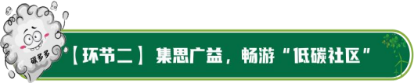

过渡：
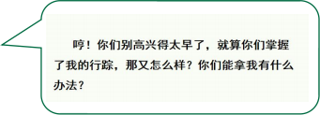


（ 以动画＋音频的形式出示“碳多多 ”）

活动一：全班集思广益，畅游“低碳社区 ”。
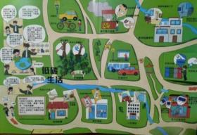
选择学生生活中一些常见的场景设计成一个“活动社区 ”，每个生活场景都 会提供两种选择，一种是生活中较为便捷但排碳量高，另一种是相对麻烦但低碳 环保。
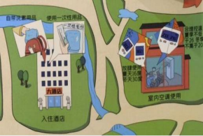

（社区环游图） （局部放大图）
1.出示“社区环游图 ”和活动规则：


①每人绘制行动路线，要求路线包含 10 个场景，需要一笔画成， 不能有重复。
②通过选择每个场景的低碳行为来创建你的“低碳社区 ”。
③时间90 秒，音乐停活动结束。

2. 学生自主完成“低碳社区 ”畅游路线。 活动二：分享畅游经验，提炼低碳方法。
1.个人展示：学生代表上台分享自己的“低碳路线 ”，并说出选择路线的依 据。
2.追问方法：聚焦学生代表最有感触的环节，用关键词提炼学生的低碳方法。
3.集体交流，拓展延伸：聚焦学生间的交流分享，将各种低碳行为提炼出行 动方法的关键词：回收，拒绝，重复，分解，替代……
【设计意图】通过“ 畅游社区 ”这种学生喜闻乐见的引导式游戏活动，学生 自主完成“ 低碳社区 ”路线图，在游戏中增加自己的低碳生活方法并强化自己的 低碳意识。通过个人分享和集体交流，将各个低碳行动提炼出一个个方便记忆和 落实行动的好方法，有助于学生在生活中理性内化，为进一步落实碳中和做铺垫。

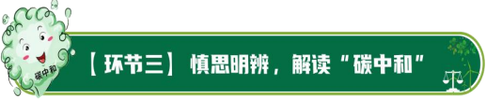

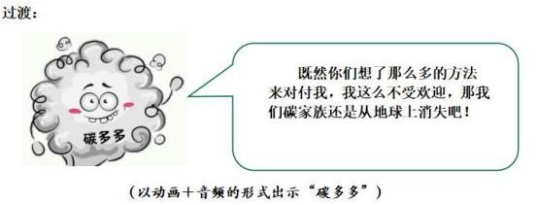

活动一：辨析观点，明碳存在意义
1.出示辩题，引发思考：同学们，你们想要碳家族从地球上消失吗？
2.集体交流，激发共鸣：从学生目前科学知识的储备量出发，探讨碳存在的 必要性。比如地球失去保温层，植物无法进行光合作用，人类无法呼吸等。
3.得出结论，价值引领：温室气体并非越多越好，也并非越少越好。达到一 个平衡才是世界万物和谐发展的最好状态。从而引出“碳中和 ”的概念。

活动二：解读政策，知“碳中和 ”含义
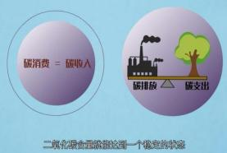
1. 播放视频，感知“碳中和 ”：通过直观的动画演示，让学生理解碳中和 的定义以及对人们生活产生的积极意义。
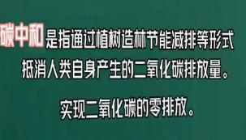

（视频内容关键词）

2. 集体交流，理解“碳中和 ”：学生各自说说对碳中和的理解。
3. 拓展思考，价值引领：出示习主席的话。

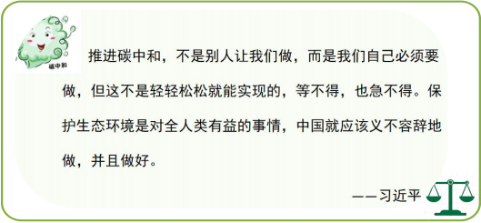
简介这段话背景：习主席在 2020 年 9 月 75 届联合国大会上宣布，中国将二 氧化碳排放力争于 2030 年前达到峰值，争取 2060 年前实现碳中和。
【设计意图】通过观点辨析，学生对温室气体有了较为全面客观的理性认识， 从而防止学生形成片面的认知，产生有偏差的低碳行为 。通过对“碳中和 ”的政 策的深度解读，学生感受中国作为大国的责任感，学会从生态意识层面去看待低 碳生活的必要性和可持续发展性，从而树立科学的生态文明观。

活动一：情境模拟，演绎“ 中和 ”生活
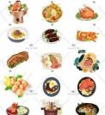
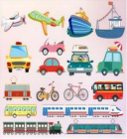
1.出示“碳中和小剧场 ”：提供学生“衣食住行 ”中的日常生活场景和生活 用品。
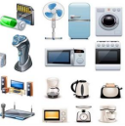
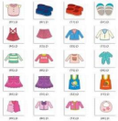

（“ 衣食住行 ”部分场景）

2.出示模拟“碳中和 ”生活体验要求。


①从衣食住行四类生活场景中选择你们小组最想经历或者必 须经历的 1-2 个场景。
②根据每个场景道具背后显示的碳排放量，选择其他相应的减 排行为，体验“碳中和 ”生活。

例如：小明每天必须乘坐私家车上学，那么生活中的他可以有意识的采用种 绿植或者其他节能减排的方式来“ 中和 ”私家车的碳排放。
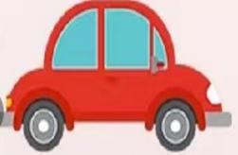
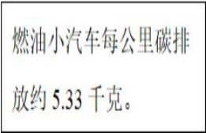

（道具图例）
3.合作讨论，展示分享：各小组分享他们所选择的场景和“碳中和 ”方法。
4.集体交流，内化于心：全班同学各抒己见，将“碳中和 ”的意义和方法真 正内化于心，外化于行。
5.家校互动，共同践行：拍摄学生的“中和妙招 ”，现场发送至班级钉钉群， 家长为孩子文明行为点赞，并用实际行动和孩子共同践行“碳中和 ”生活。
活动二：探讨妙招，书写“ 中和宝典 ”
1.书写妙招，成果展示。学生根据本节课所学内容，联系生活，拓展思维， 写下“碳中和 ”小妙招。

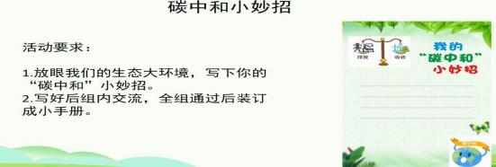

2.集体交流，价值引领。制作班级《“碳中和 ”宝典》册。把每个人的“碳 中和小妙招 ”合订成一本《‘碳中和 ’宝典》，放在班级里供学生交流和补充。
小结：实现碳中和其实蕴藏着我们中国传统生态智慧，它重视人与自然和谐 发展，关系着全球的生态安全，关系着生命共同体长治久安。只有每个人都行动 起来，参与碳中和，减少碳排放，积极主动地过绿色低碳的生活，才能形成人类 与自然界和谐共生的生态文明环境。让我们行动起来，人人争做“低碳侠 ”。
【设计意图】通过碳中和“ 情景模拟 ”和书写小妙招，学生更好地将理念和 方法内化于心，外化于行 。通过制作班级《碳中和宝典》，促进学生间碳中和方 法的互相借鉴，为课后拓展作业《碳中和 日记》做行动上的经验积累和分享 。通 过体验式活动促进学生发散思维，落实行动，以此真正提高学生的生态文明素养。


板书设计

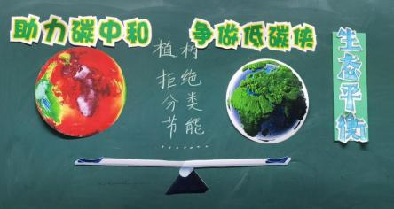


延伸教育活动
人人争做“低碳侠 ”：
1.班级发布《班级“碳中和 ”日记》活动。倡议学生把自己的低碳行为记录 在“低碳能量卡 ”上，贴到自己姓名那一栏。一周后根据低碳行为的次数评选班 级“低碳侠 ”。
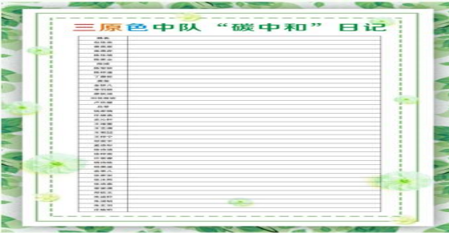

2.家庭发起“一周不浪费生活 ”的趣味挑战活动。内容自选，比如拒绝一次 性筷子，不点外卖等，以此践行碳中和环保理念。

《助力碳中和，争当低碳侠》班会课反思
2018 年“生态文明 ”首次被写入宪法。2022 年 10 月，习近平总书记在二十 大报告中指出大力推进碳达峰和碳中和计划，促进生态文明的现代化发展。小学 生是生态文明社会建设的生力军，开展生态文明教育、让生态文明理念与行动在 小学生心里生根发芽，是我国教育现代化义不容辞的责任。
一、聚焦生活实际，挖掘探究素材
本节班会课的主题为生态文明教育。在准备课程，搜集素材时，关注到今年 夏天的温度是近 60 年来最高的，这样极端的天气确确实实影响到了人们日常生 活，也是学生真真切切感受到的，恰逢我国“双碳计划 ”的实施，我省“无废城 市 ”活动热火朝天的展开，社会各界积极开展各项低碳活动，很多学生也或多或

少地积极参与或在新闻报纸上看到相关信息。我就以此为契机，从学生体验感受
出发，紧密结合学生的“衣食住行 ”，引导学生逐步深入探究个人的一举一动对 碳排放的影响。
二、聚焦探究方式，丰富学习内容
在本课探究学习活动中，我紧紧围绕“碳中和 ”理念，从学生生活实际出发， 以探究和体验活动的形式激发学生参与活动的积极性。通过环环相扣的教学情节， 逐步引导学生在研究的过程中不断提出问题。例如“身边的碳排放在哪里？ ”“如 何进行碳中和生活 ”等，结合“衣食住行 ”调查表和体验活动，学生自主思辨、 计算、参与小组讨论等解决这些问题。在教学“知情意行 ”的四个环节，我欣喜 的看到，学生们充分沉浸在探究学习中，例如“衣食住行 ”调查，畅游“低碳社 区 ”，模拟“碳中和 ”小剧场，学生充分表达自己的想法，通过全班的思维碰撞， 学会了用多种方法来调节自己的低碳生活。
三、聚焦价值引领，落实知行合一
本课聚焦提高小学生生态文明的素养，从全球人类命运共同体的大局观出发， 根据国家相关法律法规和政策，注重每个教学环节间清晰的内在逻辑。在本课中， 我创设“碳多多 ”这一过量温室气体的卡通形象，从寻找“碳多多 ”的足迹，探 究减碳方法，到辨析“无碳 ”的可行性，自然引出“碳中和 ”的理念和方法，从 而完成“碳多多 ”到“碳中和 ”的形象转变。同时在各个环节由浅入深贯穿我国 在碳中和方面做出的全球贡献和努力。让学生意识到减碳活动，人人有责。通过 探究体验学习方式，引导学生结合学科知识更好地践行生态文明与可持续发展教 育理念，参与绿色社会建设，关注身边的生态文明问题，从而培养中小学生树立 人类命运共同体意识，树立节能减排，碳中和生活的理念。
四、聚焦课堂生成，反思不足之处
班会课的本质特性就是生成性。整个教学活动组织下来，反思后发现存在着 很多问题。比如：对于课堂中生成学生的感受和体验，课堂随机生成的教育智慧 性还不够，需要在日常教学中不断进行反思和提升。
总之，本节课我从生态文明的精神内涵入手，从学生的个体生活体验出发， 把教学内容穿插进游戏中，课前查一查、访一访，课中算一算、说一说，课后做 一做，一步一步带领学生去发现、体悟、建构、提升，引领学生形成生活智慧和

与自然共生的理念，达到“低碳生活，知行合一 ”的教学目标。

